ПЛАН-КОНСПЕКТ УРОКА
Погода

Сарамова Татьяна Николаевна
ГБОУ гимназия №625
Учитель географии
География
6 класс
Тема «Атмосфера», урок 27
Базовый учебник: Начальный курс географии: учеб. для 6 кл. общеобразоват. учреждений/ Т.П. Герасимова М.: Дрофа 2005

- Цель урока: усвоение умения самостоятельно применять знания, умения, навыки, перенос в новые условия
9. Задачи:
Образовательная: научить применять знания о погоде, использовать их в новых условиях, показать связь географии с литературой, риторикой.
Развивающая: продолжить формирование географического мышления, умения работать с источниками географической информации, воображения, развития речи, памяти, познавательного интереса, самостоятельности, интеллекта . Воспитательная: продолжить формирование у учащихся навыков межличностного общения, воспитания сотрудничества
- Тип урока: урок комплексного применения знаний
- Формы работы учащихся: урок
- Необходимое техническое оборудование:
1.персональный компьютер учителя
2.Сканер
3.Принтер
4.Достур к интернету с рабочего места учителя
5.Интерактивная доска
6.Проектор
7.Персональный компьютер для учащихся с выходом в интернет
8.GPS навигатор
9.Фотоаппарат
10.Минилаборатория
- Структура и ход урока
Таблица 1.
СТРУКТУРА И ХОД УРОКА
№ | Этап урока | Название используемых ЭОР  (с указанием порядкового номера из Таблицы 2) | Деятельность учителя  (с указанием действий с ЭОР, например, демонстрация) | Деятельность ученика | Время  (в мин.)
1 | 2 | 3 | 5 | 6 | 7
1 | Орг. момент | Звуки природы(1) | Настраивает на урок | Включается в урок
2 | Проверка домашнего задания | Осадки (2) | Демонстрирует и задает проблемные вопросы | Отвечает на вопросы
3 | Подготовка к основному этапу | Одень человека по погоде (3) | Выясняет опорные знания | Отвечают на вопросы, формулируют тему урока
4 | Основной – закрепление знаний и способов действий | Погода(4) | Демонстрирует, организует работу групп, направляет действия учащихся на активную учебно-познавательную деятельность, следит за временем | Работают в ПК
5 | Контроль и самопроверка | Дневник погоды(5) | Выявление качества и уровня овладения знаниями и способами действий, обеспечение их коррекции | Исправляют ошибки
6 | Подведение итогов и инструктаж о Д\з | Погода и климат(6) | Дает Д/з | Записывает Д/з

- Приветствие, во время которого звучит музыка «Звуки природы», чтобы урок был более красочным и запоминающимся.
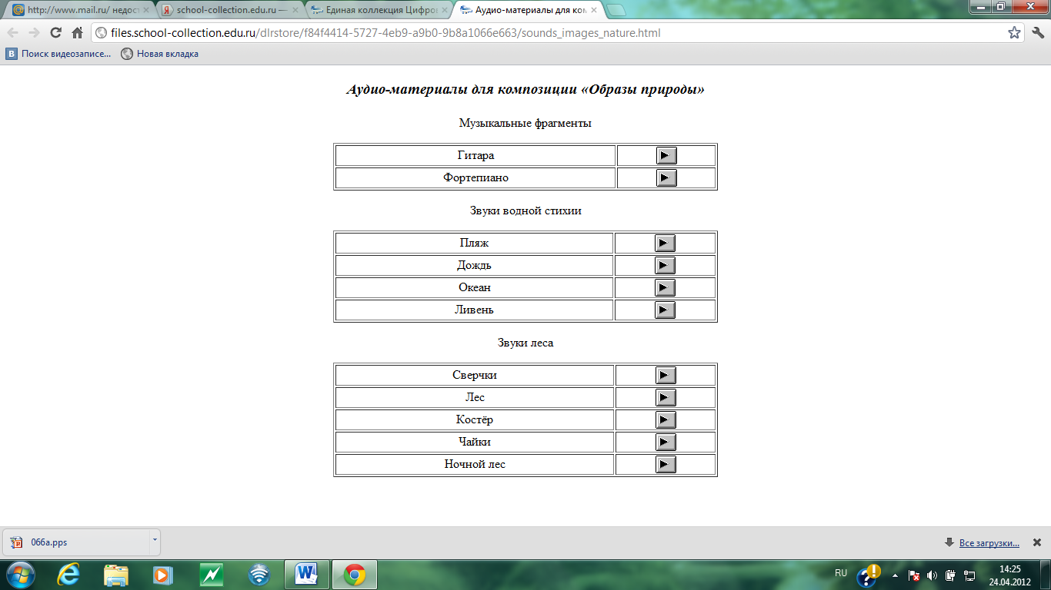

http://files.school-collection.edu.ru/dlrstore/f84f4414-5727-4eb9-a9b0-9b8a1066e663/sounds_images_nature.html
- Проверка домашнего задания.
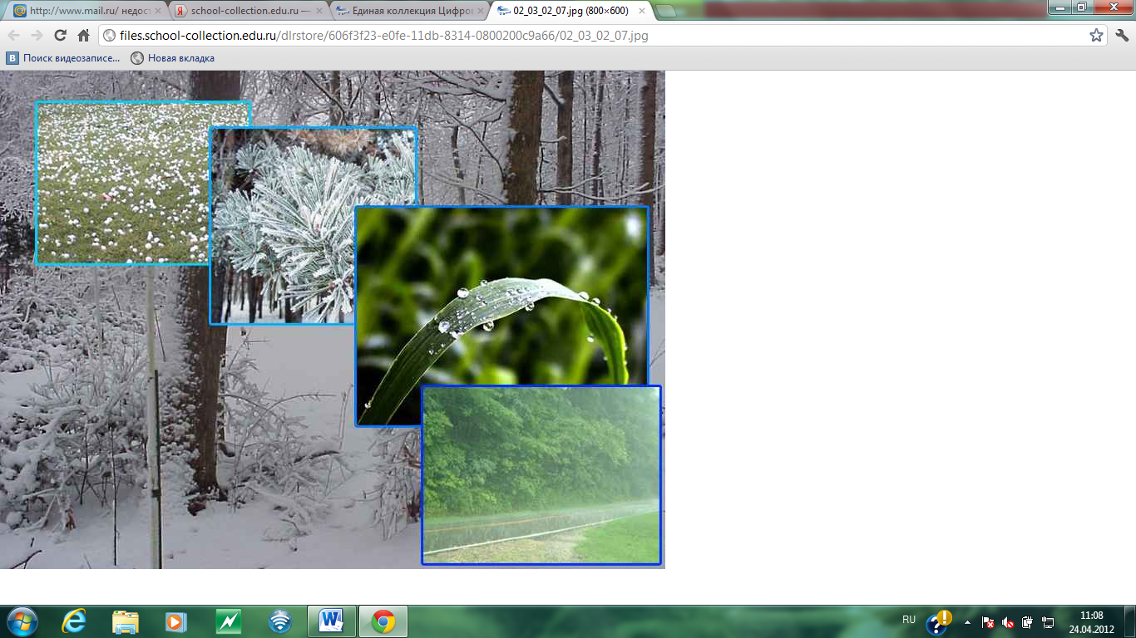

http://files.school-collection.edu.ru/dlrstore/606f3f23-e0fe-11db-8314-0800200c9a66/02_03_02_07.jpg

Задавать вопросы к картинке:
- Какие осадки вы видите?
- Какие они по типу происхождению? Какие по времени года? Какие по агрегатному состоянию?

Ответы детей:
-иней
-снег
-роса
-дождь
Осадки бывают:
а) в верхних слоя атмосферы и в верхних
б) зимнего периода и летнего
в) жидкие и твердые

- Подготовка к основному этапу (2мин)
Для настройки ребят на работу и чтобы выявить опорные знания, дети делают задание.

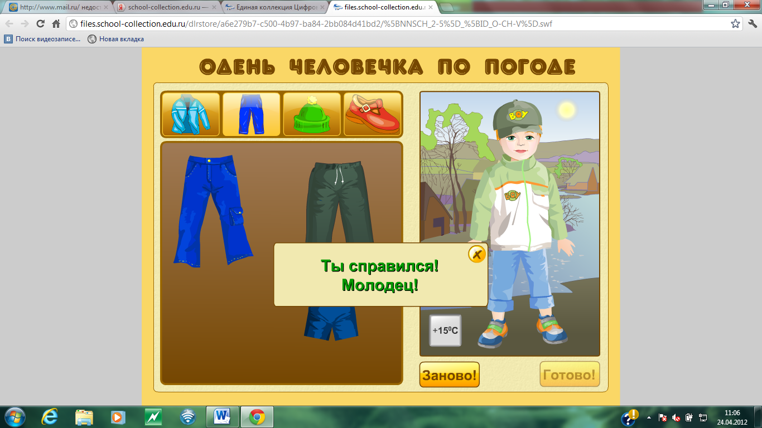
http://files.school-collection.edu.ru/dlrstore/a6e279b7-c500-4b97-ba84-2bb084d41bd2/%5BNNSCH_2-5%5D_%5BID_O-CH-V%5D.swf
- Основной этап.
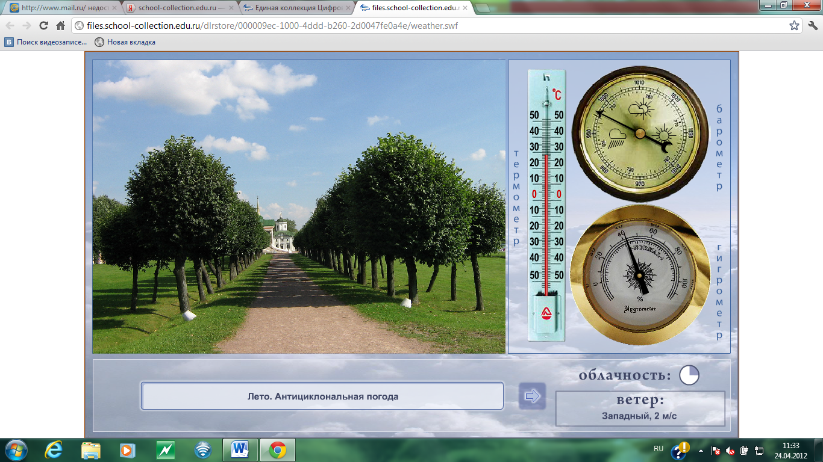

http://files.school-collection.edu.ru/dlrstore/000009ec-1000-4ddd-b260-2d0047fe0a4e/weather.swf
Ученики, работая на собственном ПК выявляют причины изменения погоды(как изменяются показатели температуры, давления воздуха и влажности, в зависимости от становления погоды). Учитель корректирует выводы.

- Контроль и самопроверка (5мин)
При работе с дневником погоды выявляются качества и уровень овладения знаниями у учеников. Данные берутся из предыдущего домашнего задания.
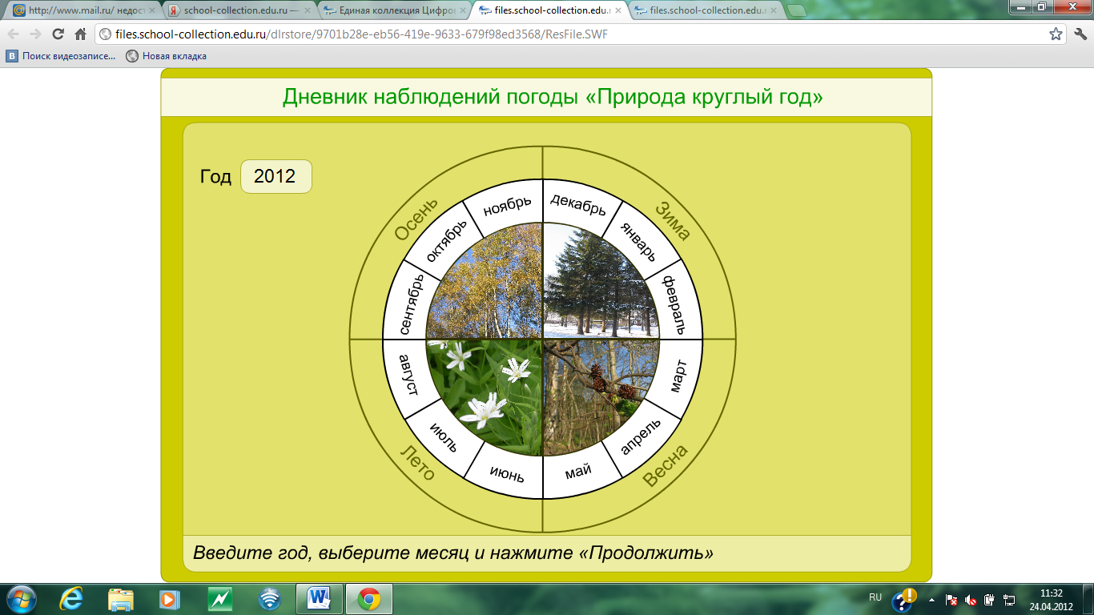
http://files.school-collection.edu.ru/dlrstore/9701b28e-eb56-419e-9633-679f98ed3568/ResFile.SWF
6. Подведение итогов и инструктаж о д/з (3 мин)
Прочитать дома текст и найти связь между погодой и климатом.
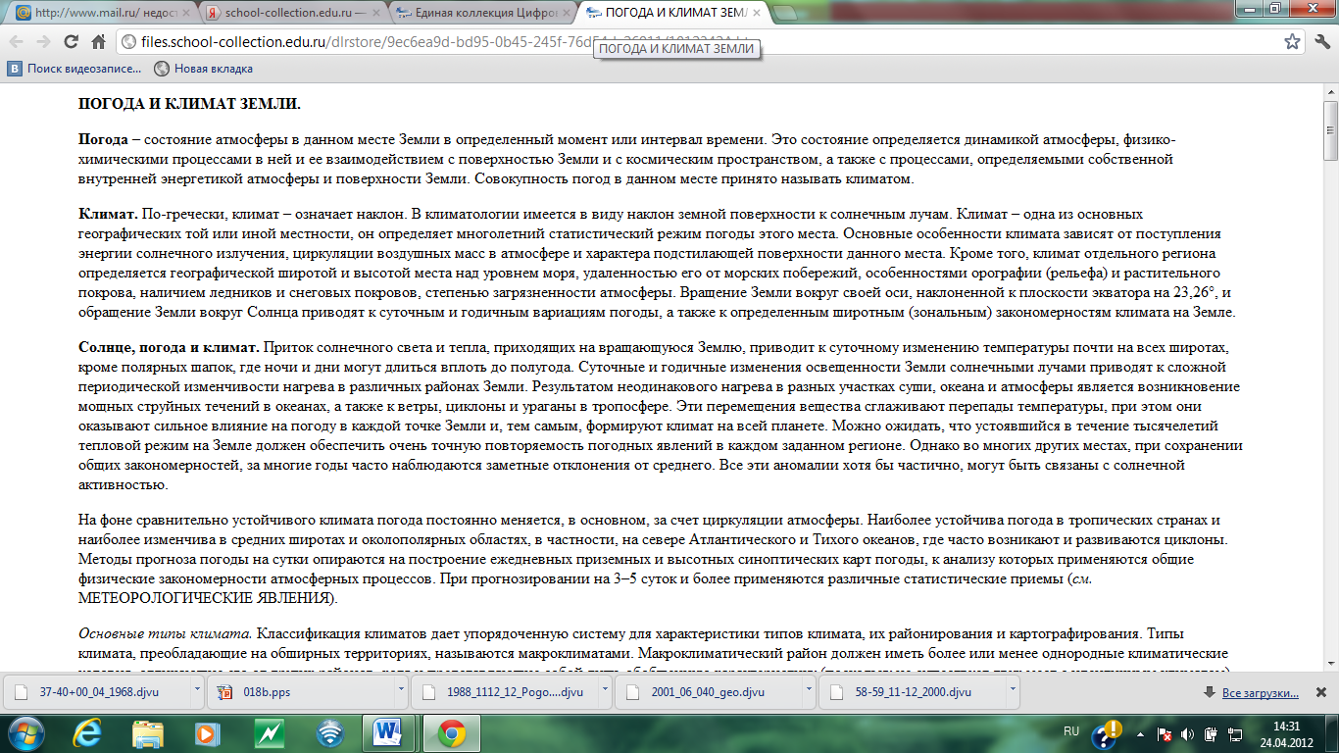
http://files.school-collection.edu.ru/dlrstore/9ec6ea9d-bd95-0b45-245f-76d54dc26911/1012342A.htm
ПЕРЕЧЕНЬ ИСПОЛЬЗУЕМЫХ НА ДАННОМ УРОКЕ ЭОР
 | Название ресурса | Тип, вид ресурса | Форма предъявления информации (иллюстрация, презентация, видеофрагменты, тест, модель и т.д.) | Гиперссылка на ресурс, обеспечивающий доступ к ЭОР
2  3  4  5  6 | Звуки природы  Оде-нь чело-веч-ка по пого- де  Осадки  Погода  Днев-ник погоды  Погода и климат | аудифрагмент  Интерактив-ное задание  Иллюстрация  Интерактив-ное задание  Интерактив-ное задание  Текст и иллюстрациями | Flash-анимая  Иллюстрация  Flash-анимая  Flash-анимация | http://files.school-collection.edu.ru/dlrstore/f84f4414-5727-4eb9-a9b0-9b8a1066e663/sounds_images_nature.html  http://files.school-collection.edu.ru/dlrstore/a6e279b7-c500-4b97-ba84-2bb084d41bd2/%5BNNSCH_2-5%5D_%5BID_O-CH-V%5D.swf  http://files.school-collection.edu.ru/dlrstore/606f3f23-e0fe-11db-8314-0800200c9a66/02_03_02_07.jpg  http://files.school-collection.edu.ru/dlrstore/000009ec-1000-4ddd-b260-2d0047fe0a4e/weather.swf  http://files.school-collection.edu.ru/dlrstore/9701b28e-eb56-419e-9633-679f98ed3568/ResFile.SWF  http://files.school-collection.edu.ru/dlrstore/9ec6ea9d-bd95-0b45-245f-76d54dc26911/1012342A.htm

